I Deo: Lista artikala zabranjenih za uvoz (ili u tranzitu) ili koji se prihvataju uslovno

Odeljak I | Žive životinje; životinjski proizvodi
Poglavlje 1 | Žive životinje
 | • Zabranjeni artikli
 | Sve žive životinje, osim pčela i pisavica.
 | • Artikli koji se prihvataju uslovno
 | Pčele i pijavice. Videti II Deo, § § 2.1.1. i 2.1.2.
Poglavlje 2 | Meso i jestivi ostaci od mesa
 | • Artikli koji se prihvataju uslovno
 | Videti II Deo, § 2.1.3.
Poglavlje 3 | Ribe i rakovi, mekušci i ostali vodeni beskičmenjaci
 | • Artikli koji se prihvataju uslovno
 | Videti II Deo, § 2.1.3.
Poglavlje 4 | Mlečni proizvodi; ptičija jaja; prirodni med; jestivi proizvodi životinjskog porekla, koji nisu uključeni ili navedeni na drugom mestu
 | • Artikli koji se prihvataju uslovno
 | Videti II Deo, § 2.1.1. i 2.1.3.
Poglavlje 5 | Proizvodi životinjskog porekla, koji nisu uključeni ili navedeni na drugom mestu
 | Ništa.
Odeljak II | Biljni proizvodi
Poglavlje 6 | Živo drveće i ostale biljke; lukovice; korenje i slično; sečeno cveće i ukrasno lišće
 | • Zabranjeni artikli
 | Žive biljke, cvetni gomolji i rezano cveće koje sadrži parazite opasne az useve.
 | • Artikli koji se prihvataju uslovno
 | Sve biljke, delovi biljaka, drveće (stabla), grmlje, cvetni gomolji i rezano cveće.
 | • Zabranjeni artikli
 | Sadnice i presadi vinove loze (videti u daljem tekstu moguće izuzetke).
 | • Artikli koji se prihvataju uslovno
 | Žive biljke i delovi živih biljaka.
 | • Zabranjeni artikli
 | Sadnice topole bez korena, presadi topole (videti u daljem tekstu moguće izuzetke).Sadnice kestena bez korena. Sadnice, kalemi i mladice koji pripadaju rodovima Citrus, Fortunella i Poncirus.
 | • Artikli koji se prihvataju uslovno
 | Žive biljke, delovi živih biljaka, kalemi i sadnice. Videti Deo II, § 2.2.
Poglavlje 7 | Jestivo povrće i pojedino korenje i gomolji
 | • Zabranjeni artikli
 | Seme krompira za konzumiranje ili industrijsku namenu, a koje dolazi sa američkog kontinenta (za moguće izuzetke videti prethodno poglavlje).
 | • Artikli koji se prihvataju uslovno
 | Seme i mladi krompir. Videti Deo II, § 2.2.
 | • Zabranjeni artikli
 | Ostalo povrće, biljke, korenje i jestivi gomolji koji su zaraženi parazitima koji se smatraju opasnim za useve.
 | • Artikli koji se prihvataju uslovno
 | Povrće, crni luk, ljutika, beli luk. Videti Deo II, § 2.2.
Poglavlje 8 | Jestivo voće i jezgrasto voće; kora južnog voća (agruma) ili dinja
 | • Artikli koji se prihvataju uslovno
 | Videti II Deo, § 2.2.
Poglavlje 9 | Kafa, čaj, maté (paragvajski čaj) i začini
 | Ništa.
Poglavlje 10 | Žitarice
 | • Artikli koji se prihvataju uslovno
 | Ave žitaraice. Videti II Deo, § 2.2.
Poglavlje 11 | Proizvodi mlinarske industrije; slad; skrob; inulin; pšenični gluten
 | Ništa.
Poglavlje 12 | Uljana semena i voće sa esencijalnim uljima; razno zrnevlje, semenke i voće; industrijske ili medicinske biljke; slama i krmno bilje
 | • Zabranjeni artikli
 | Seme pamuka.
 | Seme za setvu zaraženo parazitima opasnim za useve.
 | • Artikli koji se prihvataju uslovno
 | Narkotici. Videti II Deo, § 2.8.
Poglavlje 13 | Prirodni lak; kaučuk, biljna smola i ostali biljni sokovi i ekstrakti
 | • Artikli koji se prihvataju uslovno
 | Narkotici. Videti II Deo, § 2.8.
Poglavlje 14 | Biljni materijali za pletenje; biljni proizvodi koji nisu uključeni ili navedeni na drugom mestu
 | • Zabranjeni artikli
 | Biljne supstance za bojenje.
Odeljak III | Životinjske ili biljne masti i ulja i njihovi proizvodi; prerađene jestive masti; životinjski ili biljni vosak
Poglavlje 15 | (Jedino poglavlje)
 | • Artikli koji se prihvataju uslovno
 | Neki proizvodi od peradi. Videti II Deo, § 2.1.3.
 | Pčelinji vosak. Videti II Deo, § 2.1.1.
Odeljak IV | Prerađeni (gotovi) prehrambeni proizvodi: napici, alkoholna pića i sirće; duvan i fabričke zamene za duvan
Poglavlje 16 | Prerađevine od mesa, ribe ili rakova, mekušaca ili drugih vodenih beskičmenjaka
 | • Artikli koji se prihvataju uslovno
 | Videti II Deo, § 2.3.
Poglavlje 17 | Šećeri i poslastice od šećera
 | Ništa.
Poglavlje 18 | Kakao i kakao proizvodi
 | Ništa.
Poglavlje 19 | Proizvodi od žitarica, brašna, skroba ili mleka; poslastičarski proizvodi
 | Ništa.
Poglavlje 20 | Proizvodi od povrća, voća, jezgrastog voća ili drugih delova biljaka
 | • Artikli koji se prihvataju uslovno
 | Videti II Deo, § 2.3.
Poglavlje 21 | Razni jestivi proizvodi (prerađevine)
 | • Artikli koji se prihvataju uslovno
 | Videti II Deo, § 2.3.
Poglavlje 22 | Napici, alkoholna pića i sirće
 | Videti II Deo, § 2.4.
Poglavlje 23 | Ostaci i otpaci u prehrambenoj indistriji; gotova stočna hrana
 | Ništa.
Poglavlje 24 | Duvan i fabričke zamene za duvan
 | • Artikli koji se prihvataju uslovno
 | Videti II Deo, § 2.5.
Odeljak V | Mineralni proizvodi
Poglavlje 25 | So; sumpor; zemlja i kamen; gipsani materijali; kreč i cement
 | Ništa.
Poglavlje 26 | Rude, šljaka i pepeo
 | Ništa.
Poglavlje 27 | Mineralna goriva, mineralna ulja i proizvodi nastali njihovom destilacijom; bitumenske supstance; mineralni vosak
 | Ništa.
Odeljak VI | Proizvodi hemijske ili srodne industrije
Poglavlje 28 | Neorganske hemikalije; organske i neorganske smeše plemenitih metala, retkih metala, radioaktivnih elemenata ili izotopa
 | • Artikli koji se prihvataju uslovno
 | Proizvodi protiv parazita za upotrebu u poljoprivredi, kao i slični proizvodi, pakovani za maloprodaju. Videti Deo II, § 2.6.
 | • Zabranjeni artikli
 | Radioaktivni materijali
 | • Artikli koji se prihvataju uslovno
 | Veštački radio-elementi. Videti Deo II, § 2.16.
Poglavlje 29 | Organske hemikalije
 | • Artikli koji se prihvataju uslovno
 | Narkotici. Videti II Deo, § 2.8.
 | Napred navedeno.
 | Napred navedeno.
 | Napred navedeno.
 | Napred navedeno.
 | Napred navedeno.
 | Napred navedeno.
 | Napred navedeno.
 | Napred navedeno.
 | Napred navedeno.
 | Napred navedeno.
 | Napred navedeno.
 | Napred navedeno.
 | Napred navedeno.
 | Napred navedeno.
 | Napred navedeno.
 | Napred navedeno.
 | Napred navedeno.
 | Napred navedeno.
 | Napred navedeno.
Poglavlje 30 | Farmaceutski proizvodi
 | • Artikli koji se prihvataju uslovno
 | Biološki medicinski proizvodi
 | Vakcine za ljude
 | Vakcine za životinje
 | Ostalo
 | Medikamenti, narkotici
 | Razni medicinski proizvodi. Videti II Deo, §§ 2.8. i 2.9.
Poglavlje 31 | Đubriva
 | • Artikli koji se prihvataju uslovno
 | Đubriva. Videti II Deo, § 2.7.
Poglavlje 32 | Ekstrakti za štavljenje i bojenje; tanini (štavila) i njihovi derivati; boje, pigmenti i druga sredstva za bojenje; boje i lakovi; kit i ostale smole; mastila
 | • Zabranjeni artikli
 | Sredstva za bojenje
Poglavlje 33 | Eterična ulja i smole; parfimerijski, kozmetički ili toaletni proizvodi
 | Ništa.
Poglavlje 34 | Sapun, organski površinsko-aktivni reagensi, preparati za pranje, preparati za podmazivanje, veštački voskovi: proizvodi za poliranje ili čišćenje, sveće i slicni artikli, paste za modelovanje, "zubni voskovi" i stomatološi proizvodi na bazi gipsa
 | Ništa.
Poglavlje 35 | Albuminoidne (proteinske) materije; modifikovani skrob; lepila; skrob; lepila; enzimi
 | • Artikli koji se prihvataju uslovno
 | Neki proizvodi od peradi. Videti II Deo, § 2.1.3.
Poglavlje 36 | Eksplozivi; pirotehnički proizvodi; šibice, pirotehničke legure; neki zapaljivi proizvodi
 | • Zabranjeni artikli
 | Supstance koje se smatraju zapaljivim ili opasnim.
 | •Artikli koji se prihvataju uslovno
 | Barut i eksplozivi. Videti Deo II, § 2.21.
 | • Zabranjeni artikli
 | Barutno eksplozivno punjenje
 | Eksplozivi
 | Detonatori. Živine inicijalne kapisle.
 | Svetleći signali i rakete.
 | • Artikli koji se prihvataju uslovno
 | Hemijske šibice. Videti II Deo, § 2.10.
 | Zapaljivi materijali.
Poglavlje 37 | Fotografska i kinematografska roba
 | Ništa.
Poglavlje 38 | Razni hemijski proizvodi
 | • Artikli koji se prihvataju uslovno
 | Veštački radio-elementi. Videti II Deo, § 2.16.
 | Fungicidi
 | Proizvodi protiv parazita za upotrebu u poljoprivredi, kao i slični proizvodi, pakovani za maloprodaju. Videti Deo II, § 2.6.
Odeljak VII | Plastika i proizvodi od plastike; guma i proizvodi od gume
Poglavlje 39 | Plastika i proizvodi od plastike
 | • Artikli koji se prihvataju uslovno
 | Videti II Deo, § 2.9.3.
Poglavlje 40 | Guma i proizvodi od gume
 | •Artikli koji se prihvataju uslovno
 | Kondomi. Videti II Deo, §§ 2.9. i 2.11.
 | Cucle i dude-varalice za bebe.
Odeljak VIII | Sirova koža; kožni proizvodi; krzna i njihovi proizvodi, sedla i konjska oprema; artikli za putovanje; ručne torbe i slični artikli; proizvodi od životinjskih iznutrica (osim iznutrica svilene bube)
Poglavlje 41 | Sirova koža (osim neobrađenog krzna) i obrađena koža
 | • Artikli koji se prihvataju uslovno
 | Videti II Deo, § 2.2. Specijalne odredbe.
Poglavlje 42 | Artikli od kože; sedla i konjska oprema; artikli za putovanje, ručne torbe i slični artikli; proizvodi od životinjiskih iznutrica, osim iznutrica svilene bube
 | • Artikli koji se prihvataju uslovno
 | Videti II Deo, § 2.2. Specijalne odredbe.
Poglavlje 43 | Krzna i veštačko krzno; industrijski proizvodi od krzna
 | • Artikli koji se prihvataju uslovno
 | Videti II Deo, § 2.2. Specijalne odredbe.
Odeljak IX | Drvo i proizvodi od drveta; drveni ugalj; pluta i proizvodi od plute; proizvodi od slame; esparto hartije ili drugog materijala za pletenje; korpa i pletena roba
Poglavlje 44 | Drvo i proizvodi od drveta; drveni ugalj
 | • Zabranjeni artikli
 | Drvo kestena. Kora smolastog drveta.
 | Smolasto drvo u potpunosti ili delimično prekriveno korom.
 | • Artikli koji se prihvataju uslovno
 | Košnice, male košnice i okviri. Videti Deo II, § 2.1.1.
Poglavlje 45 | Pluta i proizvodi od plute
 | Ništa.
Poglavlje 46 | Industrijski proizvodi od slame; esparto hartije ili drugog materijala za pletenje; korpe i pletena roba
 | • Artikli koji se prihvataju uslovno
 | Artikli za dečju negu. Videti Deo II, § 2.22.
 | Košnice od slame i male košnice. Videti Deo II, § 2.1.1.
Odeljak X | Celuloza drveta ili drugog vlaknastog celuloznog materijala; otpaci i komadići papira ili papirne ploče i njihovi proizvodi
Poglavlje 47 | Celuloza drveta ili drugog vlaknastog celuloznog materijala; otpaci i komadići papira ili papirne ploče
 | Ništa.
Poglavlje 48 | Papir i papirne ploče; proizvodi od papirne celuloze, papira ili papirne ploče
 | Ništa.
Poglavlje 49 | Štampane knjige, novine, slike, i drugi proizvodi štamparske industrije; rukopisi, kucani tekstovi i nacrti
 | • Artikli koji se prihvataju uslovno
 | Knjižarski proizvodi. Videti Deo II, § 2.12.
 | • Zabranjeni artikli
 | Publikacije koje su štetne po omladinu.
 | Radovi koji su u suprotnosti sa javnim redom.
 | Obsceni ili nemoralni predmeti.
 | Novčanice: Zabranjene su u običnim paketima.
 | Gotov novac, vrednosnice na donosioca: Ovi artikli se mogu otpremati samo u paketima sa označenom vrednošću, osim u slučajevima kada su dospeli ili se otpremaju u zemlju koja ne prihvata pošiljke sa označenom vrednošću.
 | Strani lutrijski materijal.
 | • Artikli koji se prihvataju uslovno
 | Novčanice, kovani novac i vrednosti podležu uvoznoj deklaraciji kada je iznos jednak ili veći od 50.000 franaka ili ima tu protivvrednost.
 | Videti II Deo, § 2.12
Odeljak XI | Tekstil i tekstilni proizvodi
Poglavlje 50 | Svila
 | Ništa.
Poglavlje 51 | Vuna, fina (prerađena) ili sirova životinjska dlaka; predivo od konjske dlake i tkanine
 | Ništa.
Poglavlje 52 | Pamuk
 | Ništa.
Poglavlje 53 | Druga biljna tekstilna vlakna, papirne niti i tkanine od papirnih niti
 | Ništa.
Poglavlje 54 | Veštačka vlakna; trake i slični veštački sintetički tekstilni materijali
 | Ništa.
Poglavlje 55 | Sintetička vlakna
 | Ništa.
Poglavlje 56 | Vatelin, filc i netkani materijali: specijalna prediva: konci, konopci, užad i debela užad i predmeti od njih
 | • Zabranjeni artikli
 | Metalizirana pređa sa ili od zlatnih niti.
Poglavlje 57 | Tepisi i ostali podni pokrivači od tekstila
 | Ništa.
Poglavlje 58 | Specijalna tkanine; tekstilni materijali sa resama; čipka tapiserije (gobleni); porubi; vez
 | • Zabranjeni artikli
 | Ukrasi sa ili od zlatnih niti.
 | Predivo.
Poglavlje 59 | Impregnirani, obloženi, presvučeni ili laminirani tekstilni materijali; tekstilni artikli pogodni za industrijsku upotrebu
 | Ništa.
Poglavlje 60 | Pleteni i heklane tkanine
 | Ništa.
Poglavlje 61 | Odevni predmeti i aksesoari, koji su pleteni i heklani
 | Ništa.
Poglavlje 62 | Odevni predmeti i aksesoari za odeću, koji nisu pleteni i štrikani
 | Ništa.
Poglavlje 63 | Ostali gotovi tekstilni proizvodi; kompleti; nošena garderoba i nošeni tekstilni artikli, krpe
 | • Artikli koji se prihvataju uslovno
 | Električna ćebad. Videti Deo II, § 2.17.
Odeljak XII | Obuća, odevni predmeti i ukrasi za glavu, kišobrani, suncobrani, štapovi za šetnju, štapovi za pomoć pri sedanju, bičevi, bičevi za jahanje i njihovi delovi; prerađeno perje i proizvodi od perja; veštačko cveće; artikli napravljeni od ljudske kose
Poglavlje 64 | Obuća, sare čizama i slično; delovi ovih proizvoda
 | • Artikli koji se prihvataju uslovno.
 | Videti II Deo, § 2.2. Specijalne odredbe.
Poglavlje 65 | Odevni predmeti i ukrasi za glavu i njihovi delovi
 | • Artikli koji se prihvataju uslovno.
 | Motociklistički šlemovi. Videti Deo II, § 2.18.
Poglavlje 66 | Kišobrani, suncobrani, šrapovi za hodanje, štapovi za pomoć pri sedanju, bičevi, bičevi za jahanje i njihovi delovi
 | Ništa.
Poglavlje 67 | Prerađeno perje i paperje i proizvodi napravljenji od perja i paperja; veštačko cveće; artikli od ljudske kose
 | Ništa.
Odeljak XIII | Artikli od kamena, gipsa, cementa, azbesta, mike (liskuna) ili sličnih materijala, keramički proizvodi, staklo i staklena roba
Poglavlje 68 | Artikli od kamena, gipsa, cementa, azbesta, mike (liskuna) i sličnih materijala
 | Ništa.
Poglavlje 69 | Keramički proizvodi
 | Ništa.
Poglavlje 70 | Staklo i staklena roba
 | • Artikli koji se prihvataju uslovno
 | Merni instrumenti. Videti Deo II, § 2.15.
 | • Zabranjeni artikli
 | Bočice za hranjenje, biseri presvučeni grafitnim solima.
Odeljak XIV | Prirodni ili uzgajani biseri, drago ili polu-drago kamenje, plemeniti metali, pozlata od plemenitih metala i proizvodi od njih; bižuterija; kovani novac
Poglavlje 71 | (Jedinstveno poglavlje)
 | • Zabranjeni artikli
 | Biseri presvučeni grafitnim solima.
 | • Artikli koji se prihvataju uslovno
 | Veštački radio-elementi. Videti Deo II, § 2.16.
Odeljak XV | Neplemeniti metali i atikli od neplemenitih metala
Poglavlje 72 | Gvožđe i čelik
 | Ništa.
Poglavlje 73 | Artikli od gvožđa i čelika
 | • Artikli koji se prihvataju uslovno
 | Artikli za negu dece. Videti Deo II, § 2.22.
Poglavlje 74 | Bakar i artikli od bakra
 | • Artikli koji se prihvataju uslovno
 | Merni instrumenti. Videti Deo II, § 2.15.
Poglavlje 75 | Nikl i artikli od nikla
 | Ništa.
Poglavlje 76 | Aluminijum i artikli od aluminijuma
 | • Artikli koji se prihvataju uslovno
 | Merni instrumenti. Videti Deo II, § 2.15.
Poglavlje 77 | (Rezervisano za moguću buduću upotrebu u usklađenom sistemu)
 | Ništa.
Poglavlje 78 | Olovo i artikli od olova
 | Ništa.
Poglavlje 79 | Cink i proizvodi od cinka
 | Ništa.
Poglavlje 80 | Kalaj i proizvodi od kalaja
 | • Artikli koji se prihvataju uslovno
 | Merni instrumenti. Videti Deo II, § 2.15.
Poglavlje 81 | Ostali neplemeniti metali; specijalna kombinacija metala; njihovi proivodi
 | Ništa.
Poglavlje 82 | Alati, oruđa, nožarska roba, kašike i viljuške od neplemenitih metala; njihovi delovi od neplemenitih metala
 | Ništa.
Poglavlje 83 | Razni proizvodi od neplemenitih metala
 | Ništa.
Odeljak XVI | Mašine i mehaničke sprave; električna oprema; njihovi delovi; uređaji za snimanje i reprodukciju zvuka, uređaji za snimanje i reprodukciju televizisjke slike i zvuka i delovi i aksesoari ovih artikala
Poglavlje 84 | Nuklearni reaktori, bojleri, mašine i mehaničke sprave; njihovi delovi
 | • Artikli koji se prihvataju uslovno
 | Pčelarska oprema. Videti Deo II, § 2.15. Merni instrumenti.
 | Videti II Deo, § 2.15.
 | Aparati za gašenje požara. Videti Deo II, § 2.19.
 | Elektro-oprema. Videti Deo II, § 2.20.
Poglavlje 85 | Električne mašine, oprema i njihovi delovi; uređaji za snimanje i reprodukciju zvuka; uređaji za snimanje i reprodukciju televizijske slike i zvuka; delovi i aksesoari ovih artikala
 | • Artikli koji se prihvataju uslovno
 | Terminalan oprema. Videti Deo II, § 2.17.2.
 | Veštački radio-elementi. Videti Deo II, § 2.16.
 | Elektro-oprema. Videti Deo II, § 2.17.
 | Terminalan oprema. Videti Deo II, § 2.17.2.
Odeljak XVII | Vozila, avioni, brodovi i prateća transportna oprema
Poglavlje 86 | Lokomotive za vozove i tramvaje, vagoni i njihovi delovi; instalacije i pogonska oprema za železničke i tramvajske šine; sve vrste mehaničke opreme (uključujući i elektro-mehaničku) za saobraćajnu signalizaciju
 | Ništa.
Poglavlje 87 | Druga vozila, osim železničkih ili tramvajskih vagona i njihovi delovi i aksesoari
 | • Artikli koji se prihvataju uslovno
 | Artikli za negu dece. Videti Deo II, § 2.22.
 | IZduvni uređaji. Videti Deo II, § 2.20.
 | Igračke. Videti Deo II, § 2.23.
Poglavlje 88 | Avioni, svemirske letelice i njihovi delovi
 | Ništa.
Poglavlje 89 | Brodovi, čamci i plovni objekti
 | Ništa.
Odeljak XVIII | Optički, fotografski, kinematografski, merni, kontrolni, precizni, medicinski ili hirurški instrumenti i aparati; satovi i ručni satovi; muzički instrumenti; njihovi delovii aksesoari
Poglavlje 90 | Optički, fotrografski, kinematografski, merni, kontrolni, precizni , medicinski ili hirurški instrumenti i aparati; njihovi delovi i aksesoari
 | • Artikli koji se prihvataju uslovno.
 | Veštački radio-elementi. Videti Deo II, § 2.16.
 | Merni instrumenti. Videti Deo II, § 2.15.
 | Terminalna oprema. Videti Deo II, § 2.17.2.
 | Špricevi i igle, kontraceptivna sredstva. Videti Deo II, § 2.9.
 | Radio-elementi. Videti Deo II, § 2.16.
 | • Zabranjeni artikli
 | Gromobrani koji sadrže radio-elemente.
Poglavlje 91 | Satovi i ručni satovi i njihovi delovi
 | • Artikli koji se prihvataju uslovno
 | Veštački radio-elementi. Videti Deo II, § 2.16.
 | Veštački radio-elementi. Videti Deo II, § 2.16.
Poglavlje 92 | Muzički instrumenti; delovi i aksesoari ovih artikala
 | Ništa.
Odeljak XIX | Oružje i municija; njihovi delovi i aksesoari
Poglavlje 93 | (Jedinstveno poglavlje)
 | • Artikli koji se prihvataju uslovno
 | Ratni materijal i slično. Vojno oružje. Revolveri, pištolji. Ostalo oružje, delovi i aksesoari (dodaci).
 | Videti II Deo, § 2.21.
 | • Zabranjeni artikli
 | Punjenje za vojno oružje i sačmarice.
 | • Artikli koji se prihvataju uslovno
 | Municija. Prazne čaure. Videti Deo II, § 2.21.
 | Sečiva i bodeži. Videti Deo II, § 2.21.
Odeljak XX | Razni fabrički artikli
Poglavlje 94 | Nameštaj, ležajevi, dušeci, potpora za dušeke, jastuci i slična oprema na punjenje; lampe i oprema za osvetljenje koja nije drugde navedena ili uvrštena; svetleći znaci, svetleće pločice sa natpisom i slično; montažni objekti
 | • Artikli koji se prihvataju uslovno.
 | Artikli za negu dece. Videti Deo II, § 2.22. Elektor-oprema. Videti Deo II, § 2.17.
Poglavlje 95 | Igračke, rekviziti za igru i sport; njihovi delovi i aksesoari
 | • Zabranjeni artikli
 | Aparati za igru, kocku i zabavu. Videti Deo II, § 2.23.
 | • Artikli koji se prihvataju uslovno
 | Igračke. Videti Deo II, § 2.23.
 | Slot mašine namenjene ovlaštenim kockarnicama. Videti Deo II, § 2.23.
Poglavlje 96 | Razni fabrički artikli
 | • Artikli koji se prihvataju uslovno
 | Videti Deo II, § 2.2. Specijalne odredbe i § 2.13.
Odeljak XXI | Umetnine, kolekcionarski primerci i antikviteti
Poglavlje 97 | (Jedinstveno poglavlje)
 | Ništa.

II Deo: Uslovi za prihvatanje artikala koji se uvoze ili su u tranzitu

2.1. Životinje i proizvodi životinjskog porekla
2.1.1. Pčele, med, vosak i pčelinji proizvodi | Pčele se mogu uvoziti uz podnošenje posebne dozvole koju izdaje Ministarstvo poljoprivrede i pod uslovima koji se navode u ovom poglavlju. U slučaju tranzita (od jedne granice do druge) tokom kojeg ne dolazi do otvaranja tovara, ne primenjuju se nikakve zdravstvene formalnosti (videti Prilog 1).  Za uvoz pčelinjih proizvoda i opreme (odnosno meda i voska u svim oblicima) neophodno je podnošenje zdravstvene potvrde koju je izdao nadležni organ u zemlji porekla. Podaci u potvrdi mogu biti ispisani u jednostavnom obliku (na primer, za akariozu je dovoljno napisati da med i vosak s jedne strane, i pčele s druge strane, nisu bili u međusobnom kontaktu tokom 72 časa pre otpreme).  Pored toga, prirodni med pri uvozu mora proći zdravstveni pregled koji vrši veterinarski inspektor na jednoj od 22 granične inspekcijske stanice – videti § 2.2.3 i Prilog 2).  Međutim, pošiljke prirodnog meda u poštanskim paketima mase do 2 kg i bez komercijalne vrednosti izuzimaju se od svih zdravstvenih formalnosti.
2.1.2. Pijavice | Pijavice moraju biti zapakovane u močvarnu zemlju ili mahovinu, u platnenim vrećama koje su dobro zatvorene i smeštene u sekundarni kontejner (drvenu kutiju ili sanduk) i zapakovane u seno ili slamu.
2.1.3. Proizvodi životinjskog porekla namenjeni ishrani ljudi ili životinja kućnih ljubimaca | Opšte načelo  - ovi proizvodi mogu poticati isključivo iz zemlje koja ima dozvolu za izvoz na teritoriju Francuske. Pod uslovom da ne postoji zabrana na osnovu posebnih odredaba zdravstvenih organa i sa izuzetkom tranzita od jedne granice do druge bez otvaranja tovara, dozvoljen je uvoz proizvoda životinjskog porekla namenjenih ishrani ljudi ili životinja kućnih ljubimaca, prema svim carinskim režimima i uz primenu odgovarajućih higijenskih propisa:  - zadovoljavajući rezultat higijenskog i zdravstvenog pregleda koji vrši veterinarski inspektor na jednoj od 22 prethodno izabrane granične inspekcijske stanice, ili na jednoj od 8 zdravstvenih inspekcijskih stanica, koji se potvrđuje zdravstvenom potvrdom (videti Prilog 2);  - podnošenje higijenske ili zdravstvene potvrde izdate od nadležnih organa u zemlji porekla, ako je tako propisano;  - carinski pregled na jednoj od 22 inspekcijske stanice.  - U slučaju tranzita od jedne granice do druge bez otvaranja tovara i pod uslovom poštovanja propisanih zdravstvenih zabrana, proizvodi se oslobađaju od svih zdravstvenih formalnosti iznetih u tački (a).  Izuzetak  Pod uslovom da ne postoji zabrana uvoza i da se uvoz ne vrši u komercijalne svrhe, proizvodi životinjskog porekla koji prispevaju poštom se izuzimaju od svih zdravstvenih formalnosti, uz poštovanje sledećih ograničenja mase:  - 1 kg za meso i mesne prerađevine;  - 2 kg za druge životinjske proizvode ili proizvode životinjskog porekla.  Pojedinosti u vezi sa propisima i oslobađanjem od zabrane uvoza se mogu dobiti u Ministarstvu poljoprivrede i šumarstva: Ministère chargé de l’Agriculture et de la Forêt, 175, rue de Chevaleret – 75646 PARIS CEDEX 13 – Tel. 49 55 81 50:  - service vétérinaire de la santé et de la protection animale (žive životinje);  - service vétérinaire et d’hygiène alimentaire (za životinjske proizvode i proizvode životinjskog porekla).  Pored ovoga, zabranjen je uvoz određenih živinskih proizvoda koji potiču ili dolaze iz zemalja u kojima ne postoji zabrana ishrane i gajenja životinja preparatima koji sadrže arsen, antimon ili estrogen, odnosno u svim ostalim zemljama osim: Belgije, Bugarske, Češke Republike, Danske, Dominike, Grčke, Holandije, Irske, Italije, Izraela, Južne Afrike, Luksemburga, Madagaskara, Mađarske, Maroka, Mauricijusa, Nemačke, NR Kine, Poljske, Rumunije, Slovačke, Španije, Švedske, Tunisa, Turske i Velike Britanije. Detaljnije informacije mogu se dobiti od Ministarstva poljoprivrede.
2.2. Biljke i biljni proizvodi | U toku je objavljivanje nacrta odluke o zdravstvenim propisima u pogledu biljaka, biljnih proizvoda i ostalih artikala, u kojoj će biti propisane tehničke mere koje će se primenjivati na navedene proizvode.  S druge strane, nadležna ministarstva razmatraju nacrt uredbe o merama za zaštitu od štetočina koje su opasne za biljke, biljne proizvode i ostale artikle.  Nastavlja se sa primenom sledećih odredaba:  - Ministarstvo poljoprivrede i šumarstva i Ministarstvo za budžet zajednički formulišu opšte uslove za uvoz biljaka i biljnih proizvoda i za njihova pakovanja koja mogu sadržati štetočine opasne po useve i odlučuju o listi proizvoda za koje postoji verovatnoća da sadrže takve štetočine.  - Pri uvozu, proizvodi se moraju ispitati od strane službenika zaduženog za zaštitu bilja i moraju imati fitosanitarni sertifikat izdat u zemlji porekla, koji je u skladu sa obrascem uključenim u Prilog 3.  Posebni slučajevi  Opšte odredbe o fitosanitarnoj kontroli dopunjuju se posebnim propisima u vezi sa zaštitom od unošenja određenih novih parazita, kao što je kalifornijska štitasta vaš.  Ovi propisi uključuju sledeće:  - zabranu uvoza određenih proizvoda iz svih zemalja ili iz pojedinih zemalja;  - usvajanje restriktivnijih mera (podnošenje potvrde o tehničkom uvozu);  - strože odredbe pri ulasku (obavezna dezinsekcija koja se može obaviti samo u carinskim ispostavama koje su odgovarajuće opremljene (poseduju uređaje za zadimljavanje));  - mere koje se odnose na podnošenje na uvid i lečenje biljaka;  - obaveza da drugi proizvodi, ponekada isključivo zbog toga što dolaze sa određenog područja, u prilogu moraju imati fitosanitarne sertifikate sa uključenim posebnim detaljima.  Pod uslovom da uvoz nije zabranjen i da se ne vrši u komercijalne svrhe, određene biljke ili biljni proizvodi se, u načelu, oslobađaju od kontrole, podnošenja dokumenata i ulaznih ograničenja kada prispevaju putem pošte.  Posebne odredbe  Na neke biljke (npr. orhideje) primenjuju se, pored odgovarajućih fitosanitarnih formalnosti, odredbe Vašingtonske konvencije i propisi Evropske Unije u smislu primene navedene konvencije u EU, koji se odnose na biljne i životinjske vrste kojima preti istrebljenje.  Iz istog razloga je regulisan i uvoz predmeta napravljenih od delova životinjskih vrsta na koje se primenjuje Vašingtonska konvencija.  U tom smislu, uvoz navedenih proizvoda je dozvoljen prema svim carinskim režimima, uključujući i tranzit od jedne granice do druge bez otvaranja tovara, pod uslovom poštovanja sledećih zahteva:  - da se uvoz vrši pri ovlašćenoj carinskoj ispostavi;  - da se moraju podneti sledeća dokumenta:  - uvozna ili tranzitna dozvola koju izdaje Direktorat za zaštitu prirode i uređenje zemljišta;  - izvozna dozvola iz zemlje porekla (CITES dozvola, Prilog 4).  Za pojedinosti o navedenim propisima, molimo obratiti se Direktoratu za zaštitu prirode i uređenje zemljišta, 14, Bd du Général Leclerc – 92524 NEUILLY CEDEX, tel. 40 81 21 22.  Za više pojedinosti o odredbama koje važe za biljke i biljne proizvode, molimo obratiti se na sledeću adresu: Ministère chargé de l’Agriculture et de la Fôret – Service de la protection des végétaux, 175, rue de Chevaleret – 75646 PARIS CEDEX 13, tel. 49 55 81 50.
2.2.1. Povrće, biljke, žitarice, korenje i lukovice za ljudsku ishranu | Uz semenski krompir, mladi i ostali krompir, žitarice, semenski crni luk, kozjak (Alium ascalonicum) i beli luk mora se priložiti fitosanitarni sertifikat (videti Prilog 3).
2.2.2. Voće, uključujući agrume | Sveži agrumi, smokve, jabuke, kruške, dunje, kajsije i breskve (uključujući nektarine), trešnje i višnje, šljive, ogrozd, ribizle, maline poreklom iz svih zemalja se mogu uvoziti uz podnošenje fitosanitarnog sertifikata (videti Prilog 3).  Sveže voće koje potiče ili dolazi iz zemalja zaraženih kalifornijskom štitastom vaši može se uvoziti pod sledećim uslovima:  - da se uz pošiljke priloži fitosanitarni sertifikat u skladu sa Međunarodnom konvencijom o zaštiti bilja, u kome se potvrđuje da voće nije zaraženo;  - da pošiljku na carini pregleda inspektor iz službe za zaštitu bilja, koji će odobriti slobodan promet ako voće nije zaraženo, ili naložiti da se izvrši dezinsekcija, da se voće vrati, uništi, ili pošalje na industrijsku preradu (proizvodnja džema).
2.2.3. Seme | Seme za reprodukciju se, po pravilu, mora podvrgnuti posebnom pregledu na obojenje radi utvrđivanja prisustva viline kosice i provere čistoće i klijavosti. Uprkos tome, uzorci semena krmnog bilja za komercijalnu upotrebu, koji se uvoze u poštanskim pošiljkama mase do 3 kg, izuzimaju se od posebnih mera pregleda na prisustvo viline kosice, pod uslovom da masa pojedinačnih pakovanja semena u paketu ne prelazi 300 g.
2.3. Prehrambeni proizvodi | Na uvoz prehrambenih proizvoda mogu se primenjivati propisi o standardizaciji koje propisuje Generalni direktorat za hranu pri Ministarstvu Poljoprivrede.
2.4. Pića i tečnosti koje sadrže alkohol | Grožđani sok, šira, vino od grožđa u svežem stanju, desertna vina: uvoz grožđanog soka, delimično prevrele grožđane šire (osim u slučaju kada je vrenje zaustavljeno pomoću alkohola), vino od grožđa u svežem stanju, desertna vina, šira u koju je dodat alkohol radi zaustavljanja vrenja, moraju ispunjavati posebne uslove propisane u Obaveštenju za uvoznike (Avis aux importateurs) koje se periodično objavljuje u „Službenom glasniku“ (Journal Officiel), uključujući podnošenje uvozne dozvole koju izdaje Institut des vins de consommation courante.
2.5. Duvan | Zbog monopola na uvoz duvana iz trećih zemalja, uvoz duvana koji se ne nalazi u slobodnom prometu unutar EU vrši isključivo Societé nationale d’exploitation des tabac et allumettes (SEITA). Fizička lica smeju da uvoze duvan uz posebnu dozvolu koju izdaje carina, u količinama do 2 kg i u malim pakovanjima nekomercijalne namene. Za količine veće od 2 kg, Generalnom direktoratu carine se mora uputiti zahtev za izdavanje vanredne uvozne dozvole. Na duvan koji u Francuskoj SEITA iznosi na tržište, ne primenjuju se navedeni izuzeci u pogledu uvoza. Bez navedenih dozvola, duvan se ne može uvesti u Francusku u količinama većim od dozvoljenih za fizička lica-putnike. Pri carinjenju za domaću upotrebu, na uvozne duvanske proizvode se plaća carina, akciza i porez na promet (PDV i BAPSA).
2.6. Proizvodi za zaštitu od parazita u poljoprivredi | Proizvodi za zaštitu od parazita namenjeni za upotrebu u poljoprivredi, kao i slični proizvodi, u pakovanjima namenjenim maloprodaji, mogu se uvoziti isključivo uz izdavanje privremene uvozne dozvole ili dozvole za stavljanje u promet, dozvole za eksperimentalnu distribuciju proizvoda ili potvrde o oslobađanju od izdavanja dozvole (sve dalje informacije na ovu temu mogu se dobiti od Generalnog direktorata za hranu pri Ministarstvu poljoprivrede).
2.7. Đubriva i ostala pomoćna sredstva pri uzgajanju | Prema propisima, za uvoz ovih proizvoda potrebno je odobrenje ili privremena dozvola za prodaju, ako se na njih ne primenjuju odredbe Direktive EU (EU đubriva), ili se na njih primenjuje, po sili zakona, francuski državni standard za đubriva.  Pri uvozu ovih proizvoda, potrebno je sledeće:  - za EU đubriva i proizvode koji odgovaraju francuskom standardu: oznaka o propisu na etiketama i pakovanju;  - za proizvode za koje je potrebno odobrenje ili privremena dozvola za stavljanje u promet: oznaka o propisu i podnošenje odluke kojom se potvrđuje odobravanje ili izdavanje privremene dozvole za stavljanje u promet.
2.8. Opojne droge | Za uvoz opojnih droga potrebno je odobrenje Biroa za lekove (za sve dalje informacije obratiti se Birou).
2.9. Farmaceutski proizvodi
2.9.1. Lekovi | Za uvoz lekova potrebno je prethodno odobrenje koje izdaje Ministarstvo zdravlja (Generalni direktorat za zdravlje) ili Ministarstvo poljoprivrede (Generalni direktorat za hranu).
2.9.2. Kontraceptivna sredstva | Kontraceptivna sredstva, osim lekova i kondoma, mogu uvoziti isključivo preduzeća ili tela koja imaju odgovarajuću dozvolu Ministarstva zdravlja. Na kontraceptivna sredstva koja se smatraju lekovima primenjuju se odredbe koje važe za lekove (videti § 2.9.1).
2.9.3. Sredstva za umirivanje beba i cucle-varalice | Pri uvozu sredstava za umirivanje beba i cucli-varalica obavezno je isticanje odgovarajućih oznaka.
2.9.4. Medicinski špricevi i igle | Pri uvozu špriceva i igala, mora se podneti odobrenje koje izdaje Ministarstvo zdravlja.
2.10. Hemijske šibice i drvo za šibice | Prema carinskim propisima, postoji monopol na uvoz ovih proizvoda.
2.11. Predmeti od kaučuka i gume | Gumeni kondomi se mogu uvoziti uz podnošenje sledećih dokumenata:  - odobrenje Ministarstva industrije;  - odluka o odobravanju oznake francuskog državnog standarda (NF) i označavanje proizvoda navedenom oznakom;  - sertifikat o saobraznosti sa inostranim standardima koji su priznati kao ekvivalentni;  - prisustvo oznake „NF“ i oznake o propisima na proizvodu.
2.12. Knjige, brošure, novine i tiskovina | Na knjige, novine, brošure, publikacije i tiskovinu koja se uvozi iz inostranstva primenjuju se, u interesu javnog reda, posebna ograničenja i uslovi – u smislu pregleda takvih artikala od strane posebno imenovanih službenika Ministarstva unutrašnjih poslova, koji su ovlašćeni da odluče da li se knjige i ostali predmeti mogu uvesti u Francusku.  Od navedenih formalnosti oslobađaju se sledeće publikacije:  - dela upućena u Državnu biblioteku;  - pojedinačne pošiljke ili pošiljke u malom broju adresovane na članove diplomatskih tela;  - pošiljke upućene UNESCO-u.
2.13. Fini ili uzgajani biseri; drago kamenje i plemeniti metali; proizvodi od njih; imitacije nakita
2.13.1. Biseri i drago kamenje | Na uvoz bisera i dragog kamenja primenjuju se pravne i regulatorne odredbe o sprečavanju prevara i falsifikovanja u prometu dragim kamenjem i biserima.
2.13.2. Neplemeniti metali platirani zlatom, srebrom ili platinom | Proizvodi od neplemenitih metala platirani ili prevučeni zlatom, srebrom ili platinom, ili pozlaćeni i posrebreni proizvodi mogu se uvoziti radi potrošnje samo pod uslovom da sadrže tzv. „pečat o odgovornosti“ koji utiskuje preduzeće osnovano u Francuskoj, a prva prodaja artikala se mora izvršiti u Francuskoj. Pečat je u obliku kvadrata čija je jedna strana zamenjena kružnim lukom sa centrom na sredini stranice kvadrata.  Proizvodi od neplemenitih metala koji su presvučeni zlatom ili platirani zlatom, srebrom ili platinom mogu nositi oznaku „presvučeno“ ili „platirano“ isključivo ako posle tog izraza sledi naziv plemenitog metala koji je korišćen, kao i primenjeni proizvodni proces.
2.13.3. Proizvodi od plemenitih metala | Proizvodi od plemenitih metala (zlato, srebro i platina) se mogu uvoziti radi prodaje samo ako nose „pečat o odgovornosti“ uvoznika. Pre stavljanja u promet, takvi proizvodi se moraju ispitati i označiti oznakom o analizi koju je izvršio Državni direktorat za garancije i industrijske usluge.
2.14. Televizijski prijemnici | Pri uvozu TV prijemnika, carinskim organima se mora podneti izjava da se radi o proizvodima upućenim Telu za izdavanje audiovizuelnih dozvola.  Ovaj propis se primenjuje na sve televizijske prijemnike, bez obzira na vrstu (crno-beli ili kolor TV aparati uobičajenog izgleda; aparati kombinovani sa video-rekorderom ili Hi-Fi uređajem u istom kućištu; video-monitori i prijemnici TV signala (tjuneri) koji su odvojeni ali se carine istovremeno; televizijski prijemnici ugrađeni u časovnike ili elektronske budilnike; televizijski projektori).
2.15. Merni instrumenti | Pri uvozu mernih instrumenata mora se podneti ulazna deklaracija overena od strane Poddirektorata za metrologiju pri Ministarstvu industrije). Ova deklaracija se ne mora overavati ako su instrumenti ispitani unutar EU i ako sadrže oznake kojima se takvo ispitivanje potvrđuje.
2.16. Veštački radio-elementi | Za uvoz veštačkih radio-elemenata potrebni je prethodno odobrenje koje izdaje Međuministarska komisija za radio-elemente.
2.17. Električna oprema | Pri uvozu ovih proizvoda mora se podneti sledeća dokumentacija:  - sertifikat o saobraznosti sa francuskim državnim standardima ili Evropskim harmonizovanim standardima koji važe za proizvod, a koje popunjava i potpisuje proizvođač ili uvoznik;  - sertifikat o saobraznosti koji je izdala ovlašćena laboratorija EU, ili prisustvo državne oznake o saobraznosti na proizvodu.
2.17.1. Električna i elektronska oprema koja može prouzrokovati elektromagnetske smetnje | Za uvoz ove opreme obavezno je prisustvo oznake „EC“ na uređaju.  Navedenu oznaku mogu posedovati samo uređaji koji ispunjavaju odgovarajuće standarde ili koji u prilogu imaju informacije o tehničkom načinu konstrukcije.
2.17.2. Terminalna oprema (telefonska oprema i primopredajnici) | Za uvoz ove opreme obavezno je podnošenje potvrde o odobravanju koju izdaje ministar za telekomunikacije.
2.18. Motociklističke kacige | Za uvoz ove opreme neophodno je priložiti odluku o primeni oznake „NF“ i označiti svaki proizvod ovom oznakom, ili podneti sertifikat o odobravanju koji izdaje ministar industrije.
2.19. Aparati za gašenje požara | Za uvoz ove opreme neophodno je priložiti odluku o primeni oznake „NF“ ili podneti sertifikat o odobravanju koji izdaje ministar industrije (Direktorat za metalurgiju, mehaniku i elektriku).
2.20. Izduvne cevi | Za uvoz ove opreme neophodno je podneti sertifikat o prijemu ili odobrenje, i uređaj označiti odgovarajućim oznakama u potrebnom broju.
2.21. Ratna oprema | Pri uvozu celokupne ratne opreme, oružja i municije, mora se podneti dozvola za uvoz borbene tehnike (AIMG) koju izdaje generalni direktorat za carinu i posredno oporezivanje (videti Prilog 5).
2.22. Proizvodi za negu odojčadi | Pri uvozu proizvoda za negu odojčadi, obavezno je prisustvo oznake „u skladu sa propisanim zahtevima bezbednosti“ na samom proizvodu ili na pakovanju. Uvoznik je dužan da carinskoj službi opiše način na koji je proizvođač doneo odluku da je proizvod u skladu sa propisanim standardima, i da dostavi adresu mesta proizvodnje ili skladišta.
2.23. Igračke | Pri uvozu igračaka, na samoj igrački ili njenom pakovanju moraju se istaći sledeće oznake:  - naziv, korporativni naziv ili brend proizvođača i adresa proizvođača, njegovog predstavnika ili uvoznika, koja mora biti unutar EU;  - oznaka „EC“.  Uvoznik je dužan da carinskim organima stavi na raspolaganje proizvodni dosije sa informacijama koje govore o načinu na koji je utvrđeno da igračke ispunjavaju propisane bezbednosne zahteve.  Pri uvozu automata za kockanje za upotrebu u kockarnicama i rezervnih delova za njih, neophodno je podneti dozvole koje izdaje Ministarstvo unutrašnjih poslova.  Uvoz određenih tipova mašina za igre na sreću i igre zasnovane na veštini igrača je bezuslovno zabranjen.

III Deo: Specijalne odredbe, carina i drugo

3.1. Sačinjavanje carinskih deklaracija | Carinske deklaracije moraju sadržati sve informacije koje su neophodne za primenu dažbina, poreza i mera kontrole pri uvozu i izvozu. U njima se mora navesti sledeće:  - prezime i ime i adresa pošiljaoca i primaoca;  - zemlja porekla i odredišta pošiljke;  - opis sadržaja robe i indeksni kôd prema harmonizovanom sistemu;  - neto masa;  - vrednost pošiljke sa oznakom valute.  Pored toga, na carinskoj deklaraciji se moraju navesti i dopunski podaci o nameni robe (da li se radi o poklonu, uzorcima, vraćenoj robi ili privremenom uvozu).  Da bi deklaracije bile verodostojne prema francuskim propisima koji se odnose na odgovornost pošiljaoca, pošiljalac ih mora svojeručno potpisati.
3.2. Prilaganje faktura | Ako ne postoji sumnja u pogledu zloupotrebe, carinska služba je od potrebe prilaganja faktura izuzela poštanske pošiljke nekomercijalne prirode, bez obzira na vrednost, i komercijalne pošiljke sa ukupnom vrednošću od najviše 500 francuskih franaka.
3.3. Prilaganje potvrde o poreklu robe | Podaci o poreklu proizvoda koji se razmenjuju unutar povlašćenog tarifnog sistema na osnovu ugovora zaključenih između EU i drugih zemalja, ili na osnovu odluka o pridruživanju zavisnih zemalja i teritorija određenih članica EU, moraju biti takvi da se poreklo može proveriti.  Obrazac o puštanju u promet EUR 1 je potreban u sledećim slučajevima:  - za robu koja se razmenjuje između zemalja članica EU i EFTA (Austrija, Finska, Island, Norveška, Švedska i Švajcarska);  - u režimima povlašćene trgovine sa određenim državama iz Afrike, Karipskog pojasa i Pacifičke oblasti (ACP države), kao i sa prekomorskim zemljama i teritorijama u asocijaciji sa EU (AOCT);  - u režimima povlašćene trgovine sa španskim afričkim teritorijama (Seuta i Melilja);  - u režimima povlašćene trgovine sa zemljama Magreba (Alžir, Tunis i Maroko);  - u režimima povlašćene trgovine sa određenim mediteranskim zemljama (Kipar, Egipat, Izrael, Jordan, Liban, Malta i Sirija) i sa okupiranim teritorijama na Zapadnoj obali i u pojasu Gaze;  - u režimima povlašćene trgovine sa Farskim ostrvima i Kneževinom Andora;  - u režimima povlašćene trgovine sa Poljskom, Mađarskom, Češkom Republikom, Republikom Slovačkom, Rumunijom, Bugarskom, Slovenijom, Republikom Hrvatskom, Bosnom i Hercegovinom i Makedonijom.  Od navedenih odredaba izuzimaju se sledeći slučajevi, kada se umesto Obrasca EUR 1 prilažu sledeći obrasci:  - Obrazac EUR 2 koji popunjava uvoznik u slučajevima kada vrednost robe nije viša od sledećih iznosa:  - 5400 EUR u razmeni sa Poljskom, Mađarskom, Češkom Republikom, Republikom Slovačkom, Rumunijom, Bugarskom² i Slovenijom;  - 5200 EUR u razmeni sa Farskim ostrvima;  - 3200 EUR u razmeni sa Bosnom i Hercegovinom, Hrvatskom i Makedonijom;  - 3050 EUR u razmeni sa Egiptom, Kiprom, Izraelom, Libanom, Marokom, Jordanom, Maltom, ACP i AOCT zemljama;  - 850 EUR u razmeni sa Alžirom, Tunisom i Marokom;  - Izjava izvoznika na fakturi da vrednost robe ne prelazi sledeće iznose:  - 5400 EUR u razmeni sa zemljama EFTA;  - 5200 EUR u razmeni sa španskim teritorijama Seute i Melilje;  - 3050 EUR u razmeni sa Kneževinom Andorom.  Sertifikat o poreklu model A se mora priložiti pri prijavljivanju za ulazak u povlašćeni sistem trgovine za robu koja potiče iz zemalja u razvoju (DC).  Ako je vrednost robe niža od 2700 EUR, Sertifikat model A se može zameniti APR obrascem koji popunjava uvoznik.
3.4. Carinske i druge odredbe | - Pošiljke koje jedno fizičko lice šalje drugom fizičkom licu  Za male pošiljke bez komercijalne vrednosti može se odobriti oslobađanje od plaćanja uvoznih dažbina i poreza.  Pod pojmom „male pošiljke bez ikakve komercijalne vrednosti“ podrazumevaju se paketi koje jedno fizičko lice upućuje drugom fizičkom licu, bez obzira na način otpreme.  - Za ove pošiljke važi sledeće:  - mogu se slati samo povremeno;  - mogu sadržati samo robu za ličnu ili porodičnu upotrebu primaoca.  - Za robu, po njenoj prirodi ili količini, mora biti jasno da se ne radi o robi za komercijalnu namenu i mora biti upućena od pošiljaoca primaocu bez ikakvih plaćanja na strani potonjeg.  Oslobađanje od carine i/ili poreza se odobrava pod sledećim uslovima:  Vrednost robe, uključujući i vrednost proizvoda koji podležu količinskim ograničenjima, ne sme biti veća od 45 EUR (za proizvode iz trećih zemalja).  Sledeći proizvodi se uvoze samo unutar predviđenih količinskih ograničenja koja su ista za sve zemlje iz kojih pošiljke pristižu (bilo da je u pitanju zemlja članica EU ili treća zemlja):  Duvanski proizvodi:  - 50 cigareta;  - 25 cigarilosa (cigare sa najvećom masom od 3 g);  - 10 cigara;  - 50 g duvana za pušenje.  Žestoka i druga alkoholna pića:  - pića dobijena destilacijom i žestoka alkoholna pića sa sadržajem alkohola višim od 22% zapreminskih; nedenaturisani etil-alkohol sa sadržajem alkohola višim od 80% zapreminskih: 1 litar;  - pića dobijena destilacijom i žestoka alkoholna pića, aperitivi bazirani na vinu ili žestokim alkoholnim pićima, tafija, sake i slična pića sa sadržajem alkohola od najviše 22% zapreminskih, penušava vina, desertna vina: 1 litar;  - standardna vina: 2 litra.  Razni proizvodi:  - parfemi: 50 g;  - toaletna voda: 0,25 l ili 8 unci;  - kafa: 500 g;  - ekstrakt ili esencija kafe: 200 g;  - čaj: 100 g;  - ekstrakt čaja: 40 g.  Roba na koja se primenjuju količinska ograničenja, sadržana u malim pošiljkama nekomercijalne prirode, a čija ukupna količina prelazi gorenavedene granice, ne oslobađa se od uvoznih dažbina i poreza.  - Predmeti zanemarljive vrednosti  Paketi čija vrednost nije viša od 23 EUR se primaju bez plaćanja uobičajenih poreza, bez obzira na svojstvo primaoca ili pošiljaoca i na prirodu robe, sa izuzetkom zabranjenih artikala, parfema, toaletne vode, alkoholnih proizvoda i duvana.  Roba koja se kupuje putem poštanskih narudžbina se takođe ne oslobađa od plaćanja dažbina i poreza.
3.4.2. Formalnosti u vezi sa kontrolom međunarodne trgovine | Za određene proizvode (tekstilne proizvode), propisi koji se odnose na kontrolu međunarodne trgovine (količinske kvote) primenjuju se na robu uvezenu preko pošte. Ako je takav slučaj, pri uvozu se mora obezbediti uvozna dozvola, uvozna deklaracija (model D.I) ili sertifikat o uvozu.
3.4.3. Carinske formalnosti za robu kupljenu preko poštanskih narudžbina | Uslovi uvoza paketa sa robom koju inostrana preduzeća prodaju putem pošte navode se u posebnom pravilniku.  Carinske formalnosti se mogu obaviti preko zastupnika stranog dobavljača sa sedištem u Francuskoj, ali ih mora odobriti generalni direktor za carinu i posredne poreze. Zastupnik je, pri tom, dužan da koristi poseban postupak pretplate za carinjenje robe (uključujući kataloge i štampani reklamni materijal).
3.5. Odredbe u slučaju kršenja propisa | Francusko zakonodavstvo ne sadrži posebne odredbe za kršenje carinskih propisa u oblasti poštanskih pošiljaka. Iz tog razloga, na prekršaje se primenjuju opšti propisi carinskog zakonodavstva u vezi sa kršenjem uvozno-izvoznih propisa.  Prijavljivanje robe koja se uvozi u Francusku ili iz nje izvozi je pitanje principa, a carinske deklaracije moraju sadržati tačne podatke.

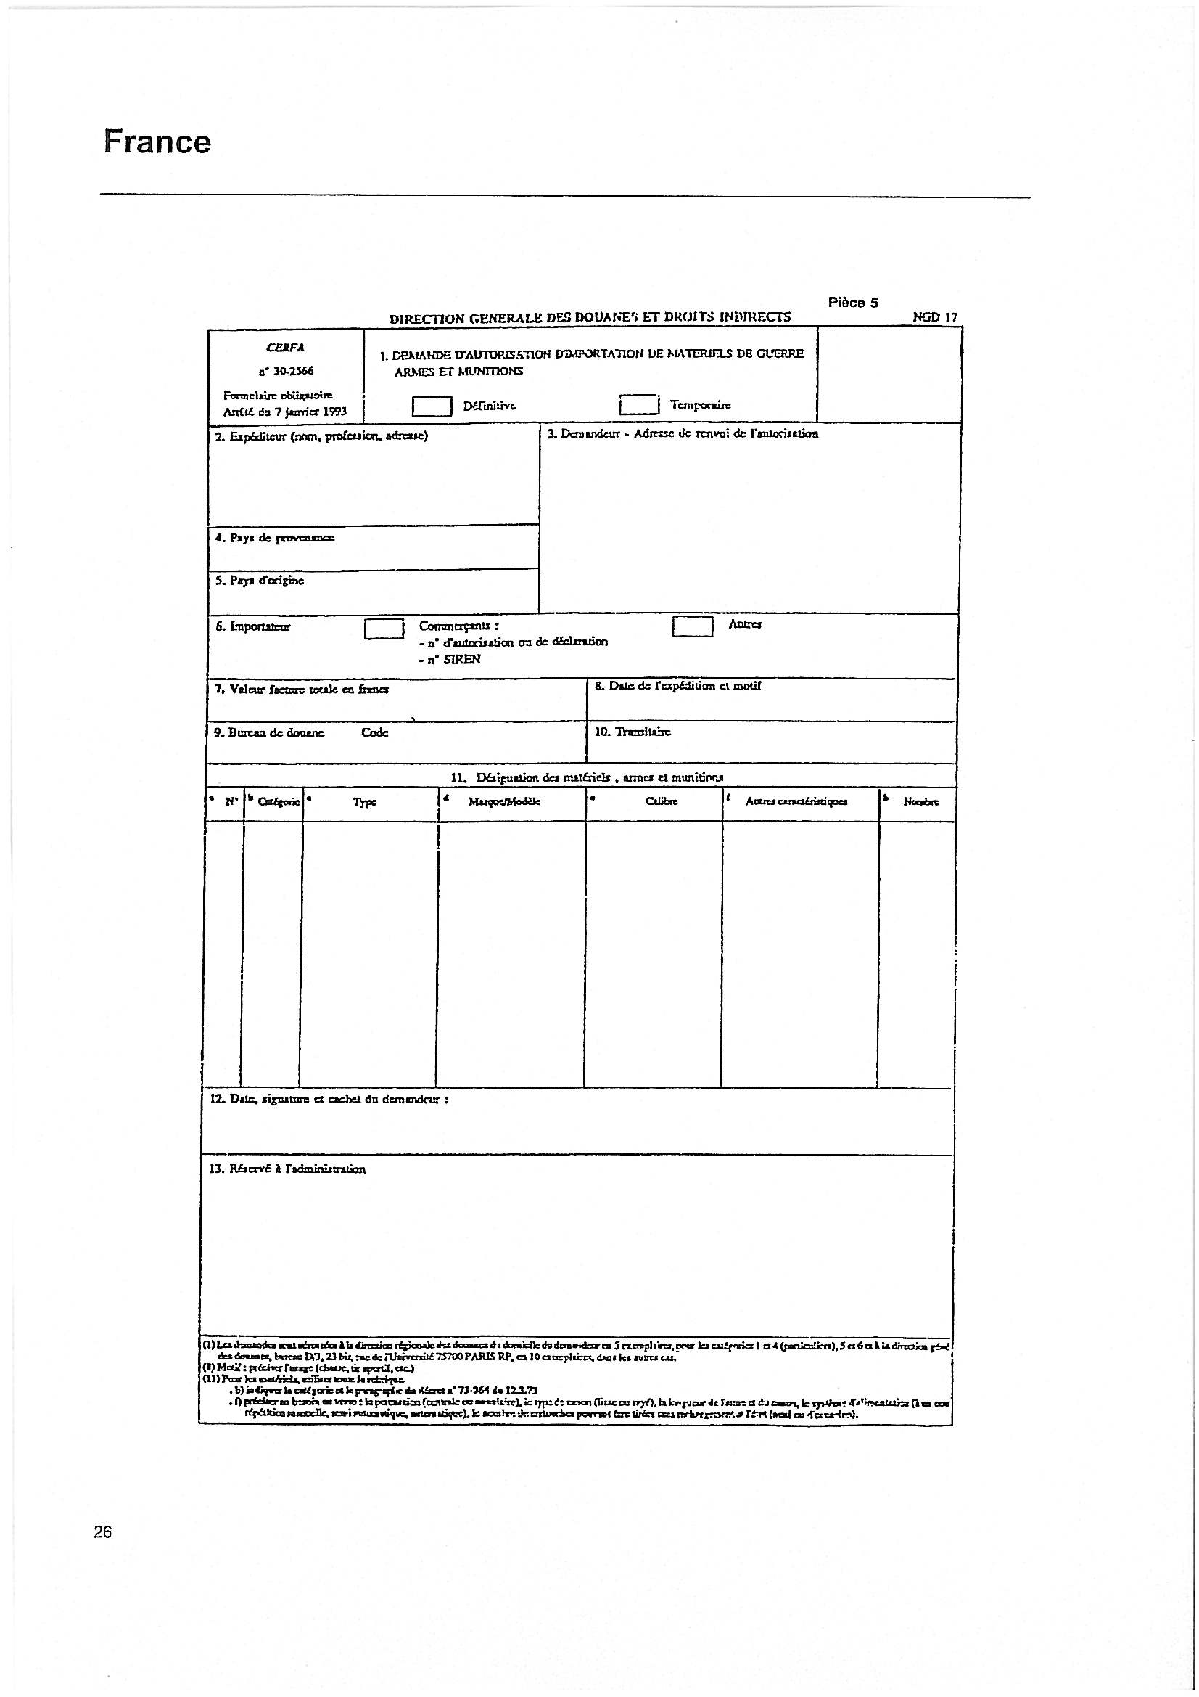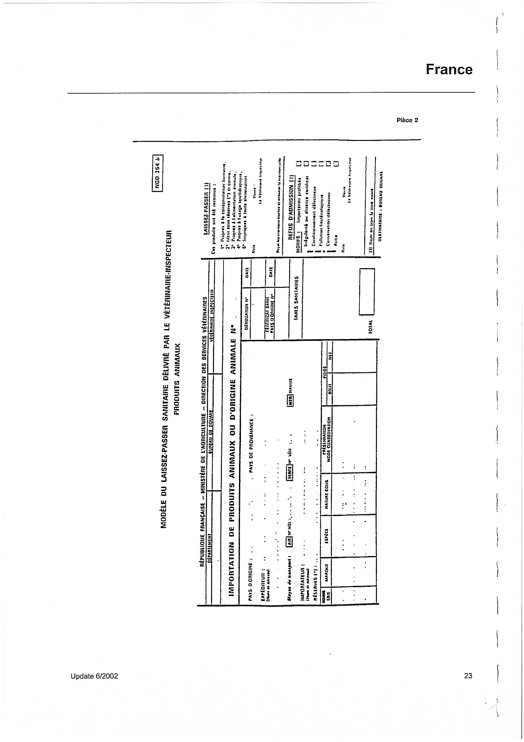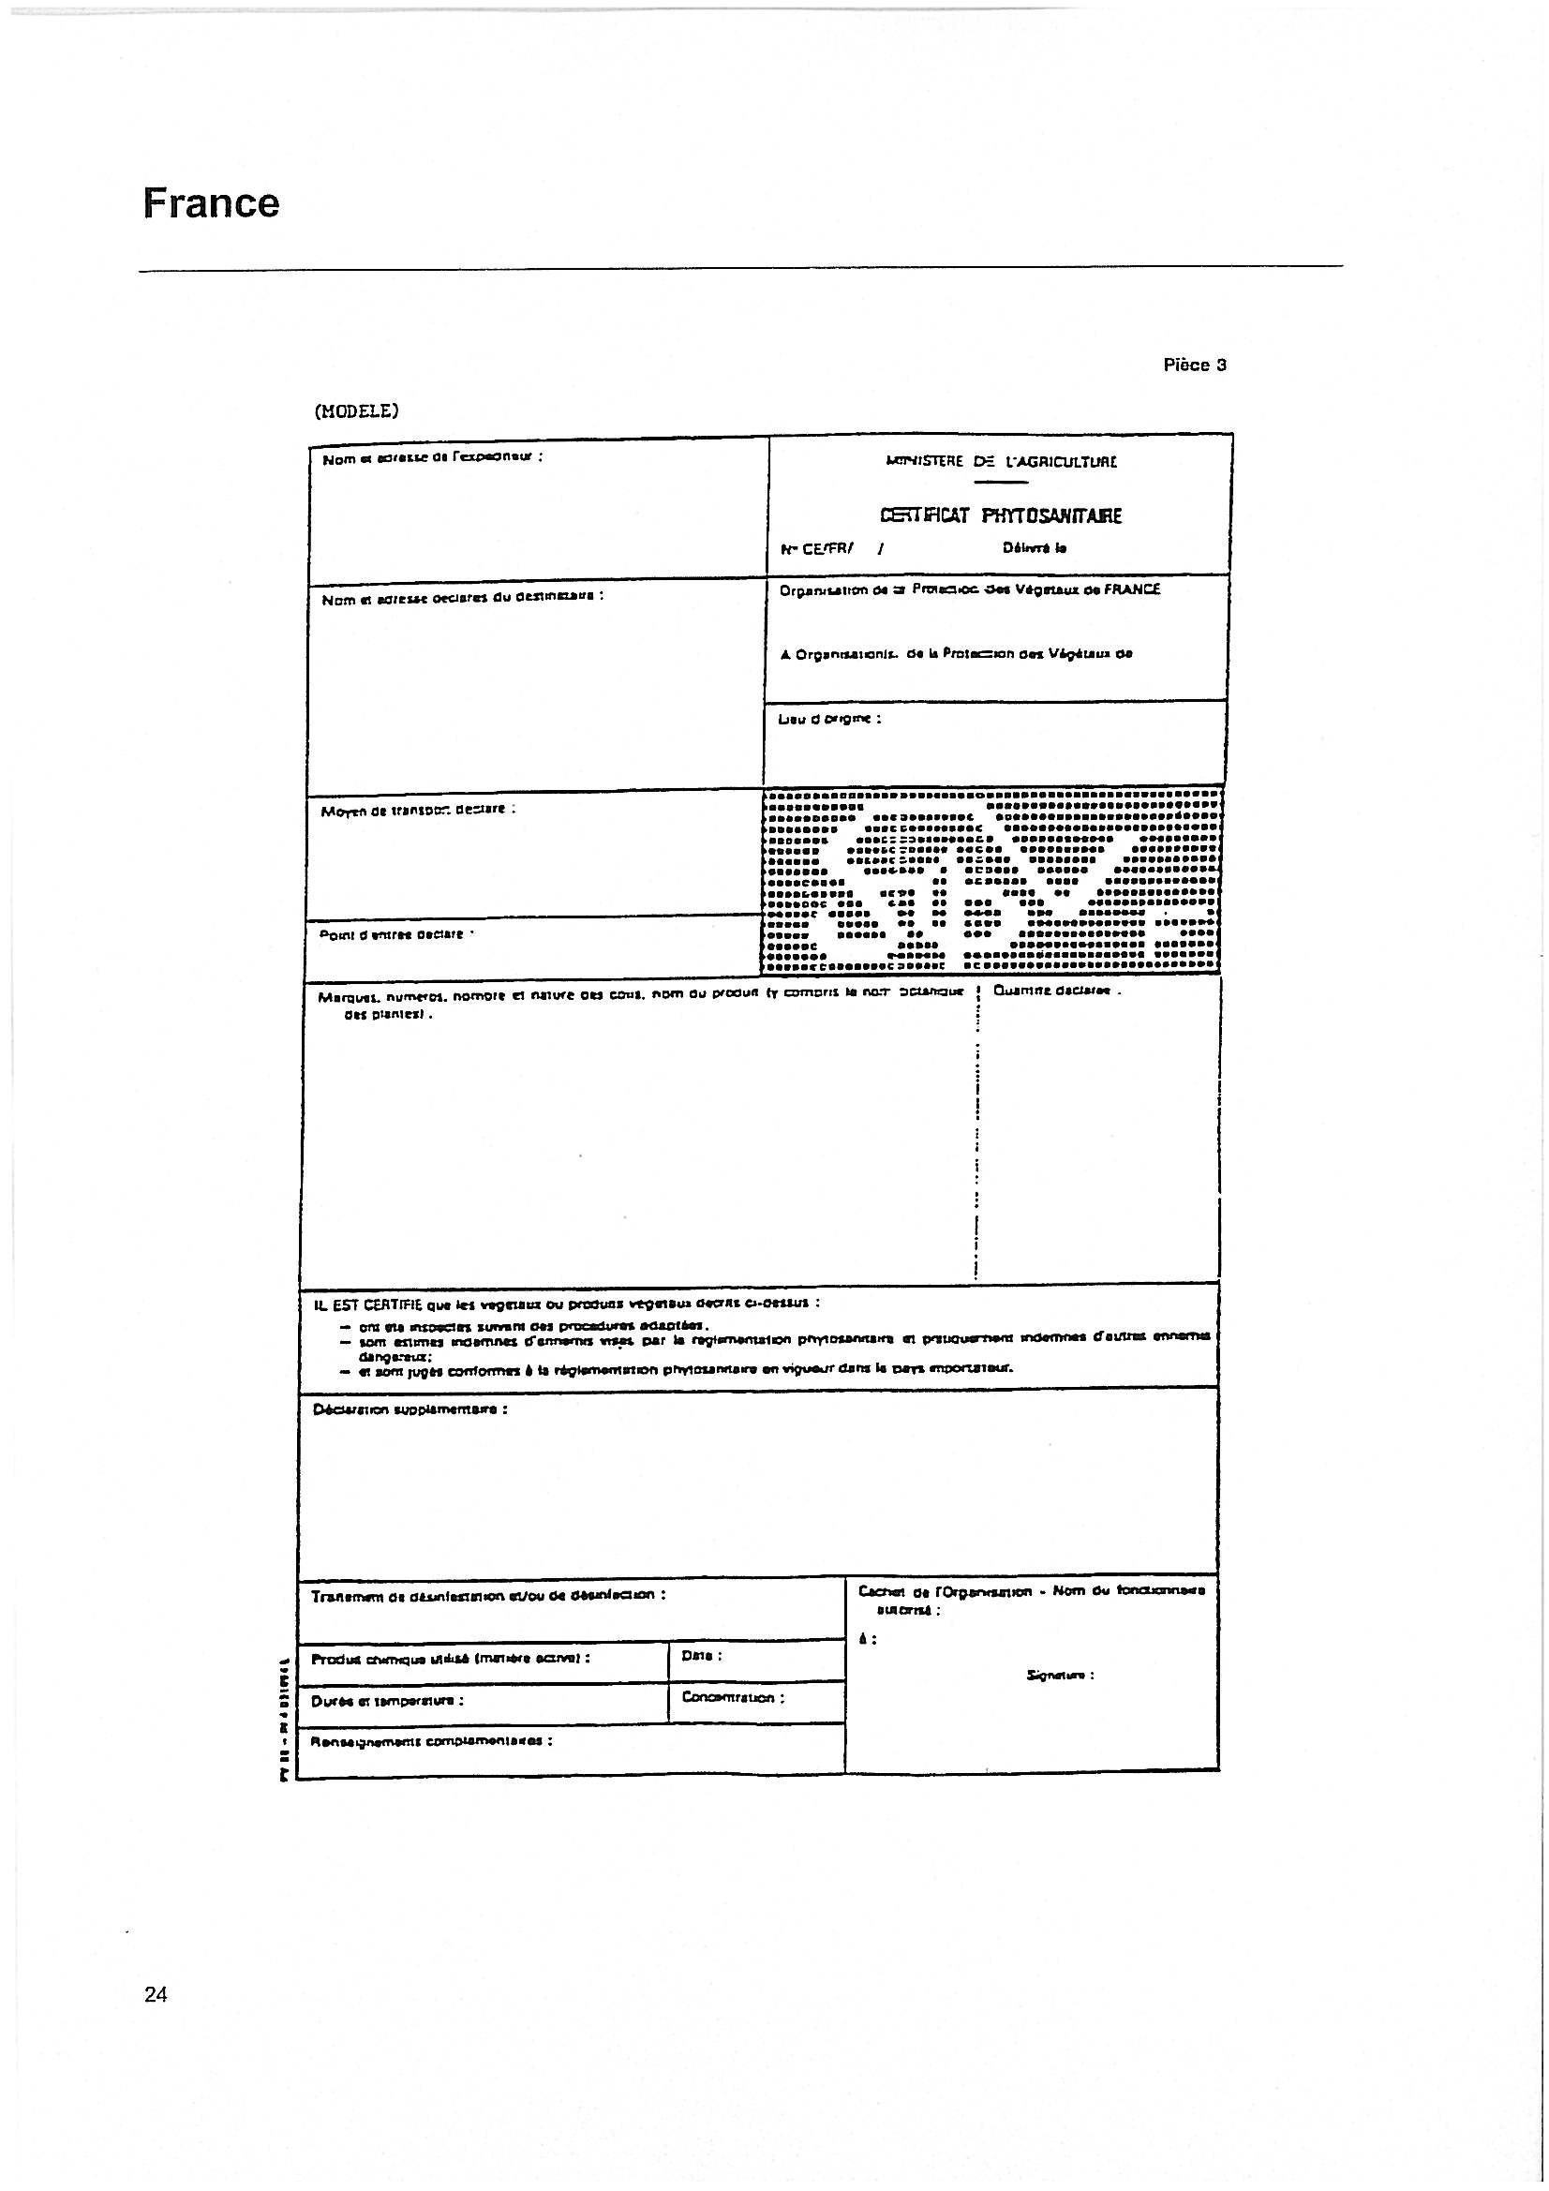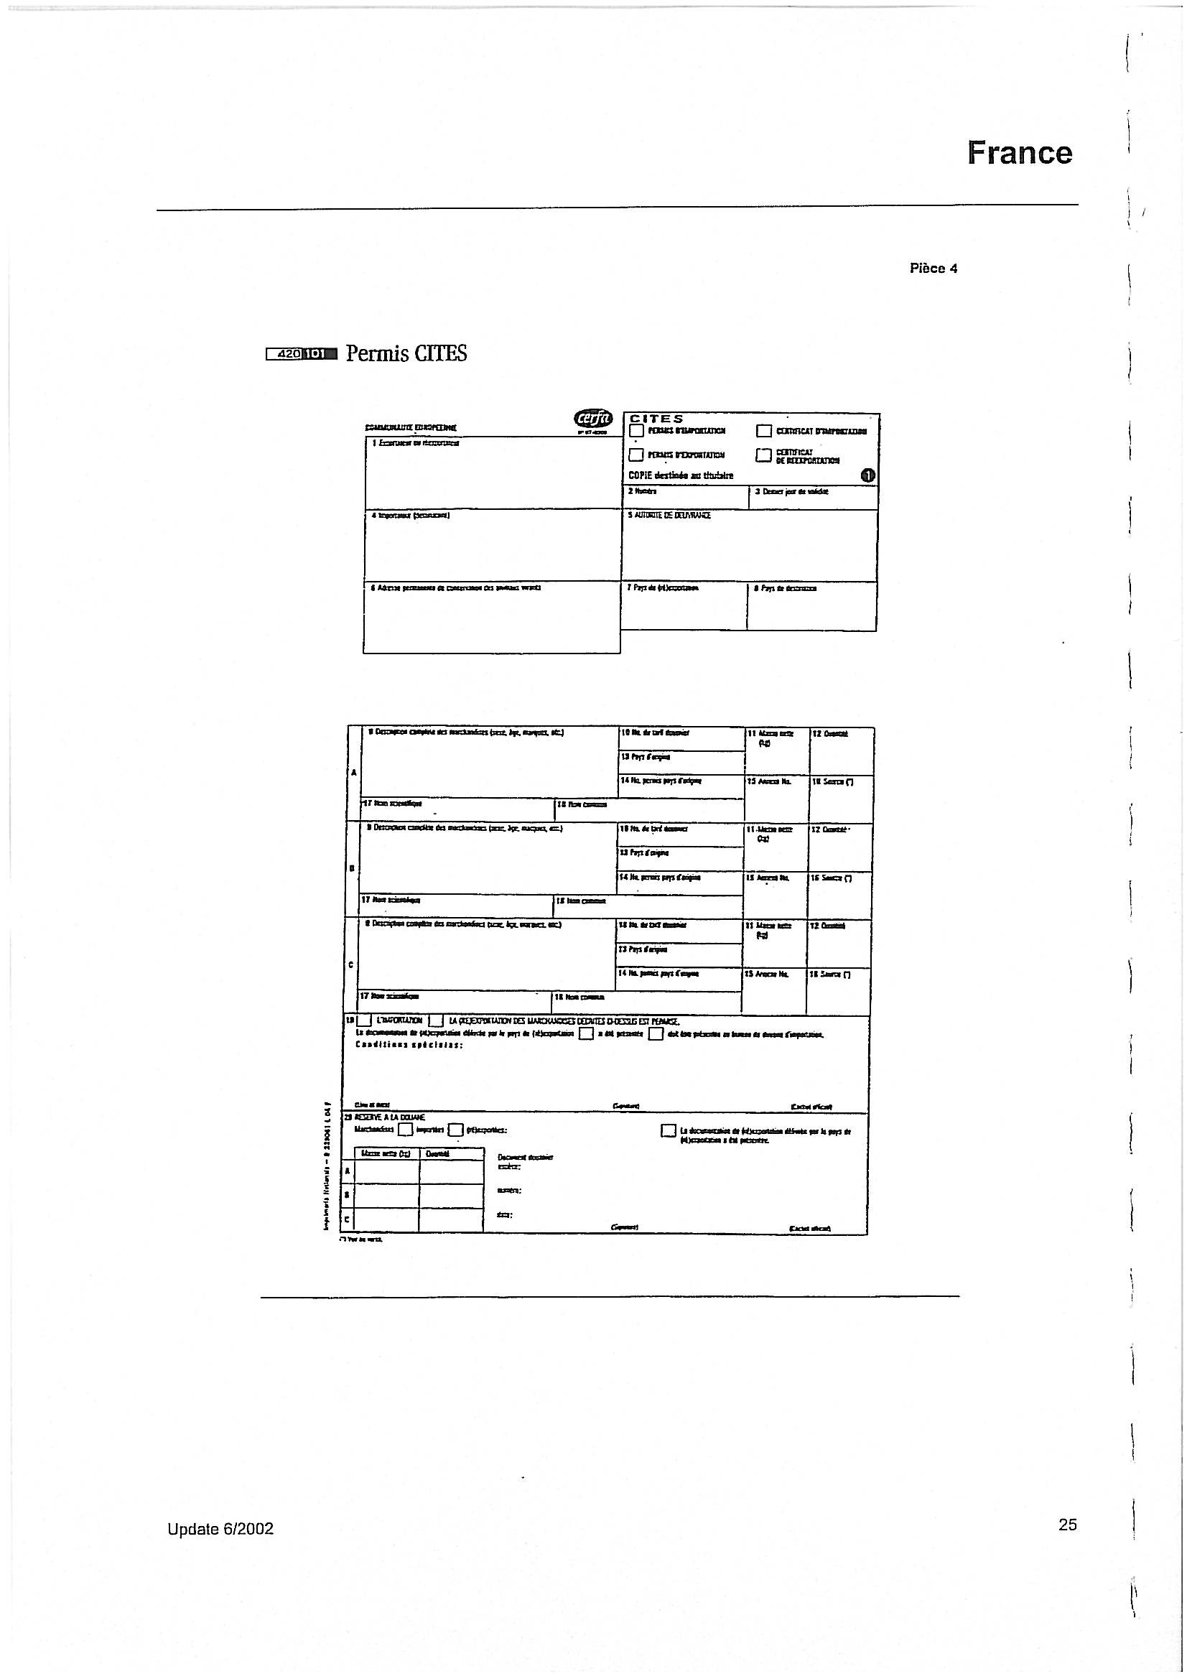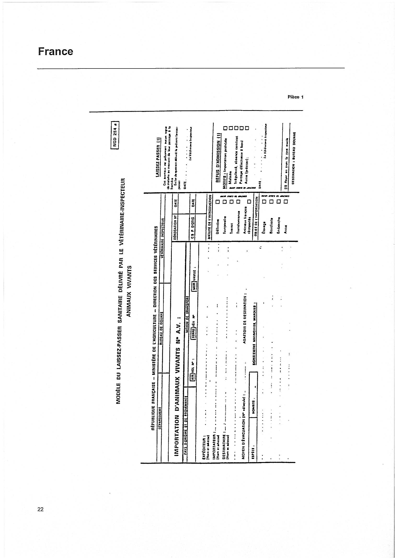

Sporazum EU-Andora odnosi se samo na prva 24 poglavlja Carinske tarife.
Kada sporazum EU-Bugarska bude stupio na snagu.

